## POO

## Herencia en java

La herencia en java la expresamos con un extends, sabemos que hay una super clase y que tiene una subclase ( hija).

Entonces en el código de abajo lo que miramos es que en la subclase EMPLEADO aplicamos EXTENDS PERSONA (**Persona es la clase mayor o super clase**), le creamos un constructos a la subclase que seria empleado PERO LE AGREGAMOS SUPER CON LOS DOS ATRIBUTOS DEL CONSTRUCTOR DE LA SUPER CLASE.

Para mostrar mi objeto en el ejercicio de persona, tengo que llamar al objeto y aplicarle el metodo que muestra mis datos, en este caso persona1.mostrarDatos();

# Sobre carga de métodos

Creamos dos constructores en nuestra clase, seleccionando diferentes atributos. Se pueden sobrecargar, pero los parámetros tienen que ser diferentes o una cantidad diferentes de parámetros o que sean de otro tipo. Se pueden llamar igual

Ah eso le llamamos LA FIRMA, que tiene que ser diferente en cada método.

Tenemos dos constructores

# Modificadores de Acceso

Antes de, en los proyectos grandes de empresas ya laborando, están desarrollados con muchas clases y muchos paquetes.

* Public: para poner atributos públicos y utilizarlos en otras clases que están en otros paquetes.
* Private: hace una restricción de ese atributo, solo lo podemos usar en la misma clase.

# Encapsulamiento y Métodos Accesorios

El encapsulamiento vamos a coger los atributos de mis clases, encapsulamiento ocultar los datos para que solo puedan ser modificados por métodos de la misma clase.

Tambien es para proteger los datos y nadie los pueda editar.

Private: lo puedo usar con métodos.

## Los métodos accesores o accesorios

Son los getters y setters

* Set: Establecer
* Get : Mostrar en java

# Constantes

Son cosas que no podemos cambiar que serán iguales y al ponerle final en el atributo la vamos a volver constante.

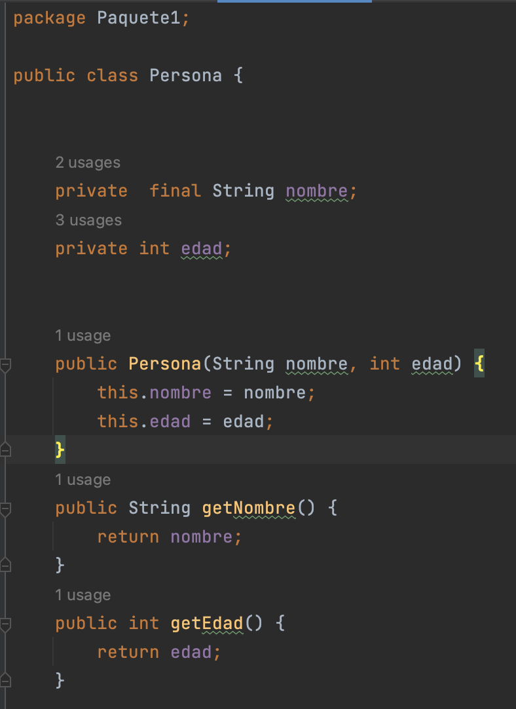

# Miembros de clase

Miembros estáticos de una clase, hay varios objetos y puedo personalizar los atributos que este mismo tiene. Cuando este static, cuando ya está en un atributo estático le pertenece ya a la clase, o sea que el ultimo cambio que haga en ese objeto, va a cambiar para todos los objetos.

# Ejercicio Explicación 5

## Diseñar un programa para trabajar con triángulos isósceles, para ello defina los atributos necesarios que requieren , proporcione métodos de consulta, un método constructor e implemente métodos para calcular el perímetro y el área de un triángulo, además implementar un método que a partir de un arreglo de triángulos devuelva el área más grande de los triangulo.

1. Identificamos nuestras variables como privadas.
   1. Double base
   2. Double lado
2. Hacemos el método constructor.
3. Metodo para encontrar el perímetro del triangulo
4. Me voy para la clase Main y tengo que llamar el método escaner, ya que tengo que pedir los datos de cada triangulo.

**Entendiendo el ejercicio, tenemos que ingresar una cantidad de triángulos en el programa, con las características y el programa nos debe de mostrar el triángulo con el área más grande entre la cantidad de triángulos.**

**identifico**

En POO

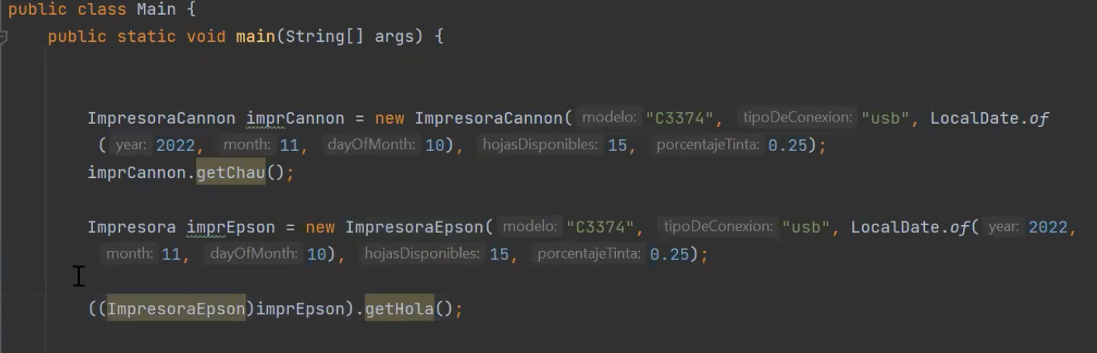

public boolean ejercerTitulo() {  
 boolean ejercerTituloValor = true;  
 if (isSelladoPorInstituto() != true && isSelladoPorMinistro() != true) {  
 ejercerTituloValor = false;  
 }  
 return ejercerTituloValor;

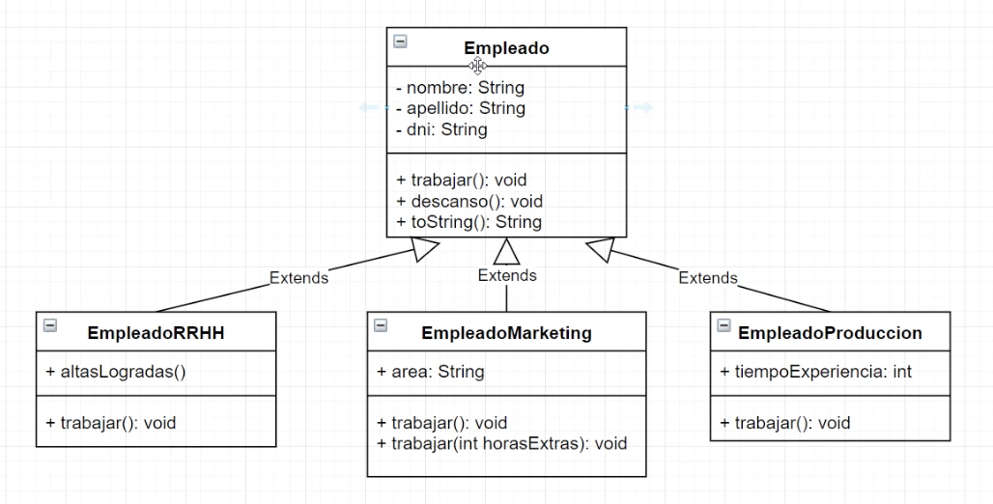

# Clase de 10 de noviembre

Explicación del código de que fue generado. Recordando que los primitivos son los que están en minúscula por así decirlo.

La idea de tener un método abstracto, es que mis clases hijas, hagan ese método diferente cada una de las clases hijas.

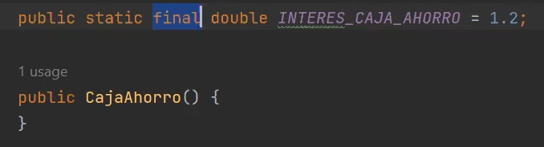

Final es para constantes, por eso mi constructor queda vacío.

Static solo lo podemos poner en la clase, todo lo que no es static lo referencio cmo un objeto.

* Equals()🡪 es para comparar objetos. También podemos poner el equalsIgnoreCase, que es para poner Mayúsculas o minúsculas.

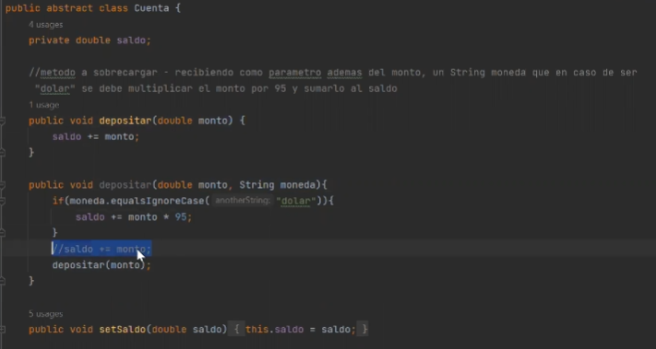

La idea es siempre usar lo que ya tenemos o reutilizar el código que ya tenemos, métodos y entre otras cosas.

En el código de abajo vimos que podemos crear objetos de esa forma y mirar ambos casos cuando tenemos que instanciar para invocar el método necesario.

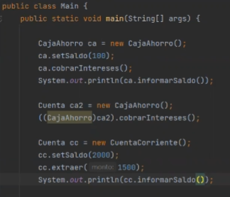

# INTERFACE

* No tiene una jeraquia de clases. Pero si se puede realizar la relación.
* Si podemos implementar varis interfaces, ayudan a subsanar la herencia multiple.
* Es un tipo de clase de java.
* Los atributos que va a tener la interface son tipo  **public, static y final.**
* **<<interface>>** seria la nomenclatura en el UML
* **Toda clase que implemente una INTERFACE esta obligada a implementar todos los métodos de esa interface.**
* Todos sus métodos son abstractos, pero no hace falta de poner que sean abstractos.
* No se tiene que tener varios métodos.
* 23:32 clase 6

